*A mis padres, por su apoyo incondicional*

**RESUMEN**

Escribir aquí

**EXECUTIVE SUMMARY**

Escribir aquí

ÍNDICE

|  |  |
| --- | --- |
| **1. OBJETO** | **1** |
| **2. CONSIDERACIONES BÁSICAS** | **3** |
| **2.1. Industria láctea** | **4** |
| 2.1.1. Leche de vaca | **5** |
| 2.1.2. Derivados lácteos | **5** |
| **2.2. Lactosuero** | **7** |
| 2.2.1. Composición | 7 |
| 2.2.2. Propiedades | 8 |
| 2.2.3. Técnicas de aprovechamiento | 9 |
| **2.3. Lactosa** | **10** |
| 2.3.1. Definición y características | 10 |
| 2.3.2. Aprovechamiento de la lactosa | 10 |
| **2.4. Fructosa** | **11** |
| **2.5. Sorbitol** | **12** |
| **2.6. Ácido lactobiónico** | **13** |
| 2.6.1. Proceso de producción | 13 |
| **3. MEMORIA** | **16** |
| **3.1. Alternativas y selección del método de separación** | **17** |
| 3.1.1. Separación por destilación | 14 |
| 3.1.2. Separación por extracción líquido-líquido | 15 |
| 3.1.3. Separación por membranas | 16 |
| 3.1.4. Electrodiálisis | 17 |
| 3.1.5. Separación por cromatografía en lecho móvil simulado (SMB): la alternativa seleccionada | 17 |
| *3.1.5.1. Antecedentes a la tecnología SMB: Cromatografía por etapas* | 18 |
| *3.1.5.2. Conceptos teóricos: TMB y SMB* | 19 |
| **3.2. Diagrama de flujo** | 23 |
| 3.2.1. Consideraciones básicas | 23 |
| 3.2.2. Proceso de separación |  |
| **3.3. Diseño de equipos principales** |  |
| 3.3.1. Diseño de la primera unidad SMB |  |
| 3.3.2. Diseño de la segunda unidad SMB |  |
| **3.4. Diseño de quipos auxiliares** |  |
| 3.4.1. Diseño de tanques de almacenamiento |  |
| 3.4.2. Diseño de tuberías |  |
| 3.4.3. Diseño de bombas |  |
| 3.4.4. Diseño de válvulas |  |
| **4. CONSIDERACIONES DE SEGURIDAD E IMPACTO AMBIENTAL** |  |
| **5. EVALUACIÓN ECONÓMICA** |  |
| **6. REFERENCIAS BIBLIOGRÁFICAS** |  |
|  |  |
| **APÉNDICES** |  |
|  |  |

ÍNDICE DE TABLAS

|  |  |  |
| --- | --- | --- |
| Tabla I. | Composición en g/L de los diferentes tipos de lactosuero: dulce y ácido | 8 |
| Tabla II. | Composición inicial en el tanque de almacenamiento de productos | 24 |
| Tabla III. | Concentraciones iniciales necesarias para la etapa de producción | 26 |
|  |  |  |
|  |  |  |
|  |  |  |
|  |  |  |
|  |  |  |
|  |  |  |
|  |  |  |
|  |  |  |
|  |  |  |
|  |  |  |
|  |  |  |
|  |  |  |
|  |  |  |
|  |  |  |
|  |  |  |
|  |  |  |
|  |  |  |
|  |  |  |
|  |  |  |
|  |  |  |
|  |  |  |
|  |  |  |
|  |  |  |
|  |  |  |
|  |  |  |
|  |  |  |
|  |  |  |
|  |  |  |
|  |  |  |
|  |  |  |
|  |  |  |
|  |  |  |
|  |  |  |
|  |  |  |
|  |  |  |
|  |  |  |
|  |  |  |
|  |  |  |
|  |  |  |
|  |  |  |
|  |  |  |
|  |  |  |
|  |  |  |
|  |  |  |
|  |  |  |
|  |  |  |
|  |  |  |
|  |  |  |
|  |  |  |
|  |  |  |
|  |  |  |
|  |  |  |
|  |  |  |
|  |  |  |
|  |  |  |
|  |  |  |
|  |  |  |
|  |  |  |
|  |  |  |
|  |  |  |
|  |  |  |
|  |  |  |
|  |  |  |
|  |  |  |
|  |  |  |
|  |  |  |
|  |  |  |
|  |  |  |
|  |  |  |
|  |  |  |
|  |  |  |
|  |  |  |
|  |  |  |
|  |  |  |
|  |  |  |

ÍNDICE DE FIGURAS

|  |  |  |
| --- | --- | --- |
| Figura 1. | Gráfico comparativo del sector lácteo en Asturias y en España. | 4 |
| Figura 2. | Ciclo de vida de las tecnologías relacionadas con derivados lácteos | 6 |
| Figura 3. | Estructura de la lactosa | 10 |
| Figura 4. | Estructura de la fructosa | 11 |
| Figura 5. | Estructura del sorbitol | 12 |
| Figura 6. | Estructura del ácido lactobiónico | 13 |
| Figura 7. | Esquema de la reacción de oxidación de lactosa a ácido lactobiónico | 14 |
| Figura 8. | Esquema de la reacción de oxidación de lactosa a ácido lactobiónico mediante el uso del complejo enzimático GFOR/GL | 15 |
| Figura 9. | Esquema de una columna de destilación continua | 15 |
| Figura 10. | Representación esquemática de un proceso de separación por membranas | 16 |
| Figura 11. | Modo de operación en cromatografía discontinua por etapas | 19 |
| Figura 12. | Sistema de cromatografía en contracorriente en lecho móvil verdadero (TMB) | 20 |
| Figura 13. | Sistema de cromatografía en lecho móvil simulado (SMB) en comparación con el sistema TMB | 20 |
| Figura 14. | Esquema del SMB de 4 secciones para la separación de una mezcla | 22 |
| Figura 15. | Diagrama de bloques del proceso de separación del ácido lactobiónico y sorbitol a partir de una mezcla de lactosa y fructosa | 27 |
|  |  |  |
|  |  |  |
|  |  |  |
|  |  |  |
|  |  |  |
|  |  |  |
|  |  |  |
|  |  |  |
|  |  |  |
|  |  |  |
|  |  |  |
|  |  |  |
|  |  |  |
|  |  |  |
|  |  |  |
|  |  |  |
|  |  |  |
|  |  |  |
|  |  |  |
|  |  |  |
|  |  |  |
|  |  |  |
|  |  |  |
|  |  |  |
|  |  |  |
|  |  |  |
|  |  |  |
|  |  |  |
|  |  |  |
|  |  |  |
|  |  |  |
|  |  |  |
|  |  |  |
|  |  |  |
|  |  |  |
|  |  |  |
|  |  |  |
|  |  |  |
|  |  |  |
|  |  |  |
|  |  |  |
|  |  |  |
|  |  |  |
|  |  |  |
|  |  |  |
|  |  |  |
|  |  |  |
|  |  |  |
|  |  |  |
|  |  |  |
|  |  |  |
|  |  |  |
|  |  |  |
|  |  |  |
|  |  |  |
|  |  |  |
|  |  |  |
|  |  |  |
|  |  |  |
|  |  |  |
|  |  |  |
|  |  |  |
|  |  |  |
|  |  |  |
|  |  |  |
|  |  |  |

**1. OBJETO**

Debido a la diversidad de procesos y productos generados en la industria láctea se producen una gran cantidad de residuos sólidos, líquidos y gaseosos que se ven incrementados al aumentar su producción. En nuestro país, el queso es el principal producto de la industria alimentaria ya que la mayor parte de la leche es utilizado para dicho producto, donde se obtiene como subproducto el lactosuero en grandes volúmenes. Este residuo es un subproducto líquido obtenido después de la precipitación de la caseína durante la elaboración del queso. Contiene proteínas como sustancias de importante valor nutritivo, minerales, vitaminas, grasa y lactosa, siendo este último el principal componente nutritivo. Antiguamente la utilización industrial del lactosuero planteaba numerosos problemas medio ambientales e influía en la contaminación del suelo al ser vertido gran parte de él en ríos y desagües. Por este motivo, ha surgido la necesidad de explorar nuevas alternativas para la utilización de este recurso y la reducción de la contaminación ambiental. Es decir, este proyecto surge con la necesidad de tratar el lactosuero que se genera en la industria láctea, debido a las grandes cantidades producidas y a su elevado poder contaminante.

Se estudiarán las posibles formas de aprovechamiento de la lactosa presente en el lactosuero para la obtención de un producto de alto valor añadido, como el ácido lactobiónico.

El objeto de este proyecto es el diseño de un proceso de separación cromatográfica por lecho móvil simulado (SMB) de una mezcla que contiene ácido lactobiónico y sorbitol obtenida de la catálisis enzimática con las enzimas glucosa-fructosa-oxidorreductasa (GFOR) y glucono--lactonasa (GL) contenidas en las células de la bacteria Zymomonas mobilis.

Se comenzará el proyecto explicando brevemente los conceptos básicos que se van a tratar a lo largo del proyecto y se darán unos pequeños matices del proceso de producción del ácido lactobiónico.

A continuación, se centrará el trabajo en la separación del ácido lactobiónico por cromatografía de lecho móvil simulado y se realizará el diseño del equipo necesario para el proceso, dimensionando tanto los equipos principales como los auxiliares.

Finalmente se terminará el proyecto realizando una evaluación medio ambiental y económica para determinar la viabilidad de dicho proyecto.

1. **CONSIDERACIONES BÁSICAS**

**2.1. INDUSTRIA LÁCTEA**

La industria láctea es aquella que utiliza leche como materia prima para la obtención de diferentes alimentos y bebidas lácteas derivados de ésta.

Esta industria es uno de los sectores más importantes de la economía de países industrializados y en desarrollo. De todos los subsectores ganaderos, el lácteo es el segundo más importante, por detrás del porcino. En España, toda la cadena de producción y transformación láctea genera al año más de 11820 millones de euros y da empleo a cerca de 80.000 personas, además de favoreces una importante actividad económica en varios sectores, entre ellos el logístico (INLAC 2008-2015). Cabe destacar la gran importancia del sector lácteo en Asturias, donde la rama de productos lácteos es la que genera mayores beneficios en nuestra región.

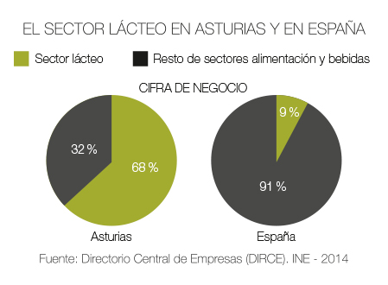

Fig. 1. Gráfico comparativo del sector lácteo en Asturias y en España. (Directorio Central de Empresas (DIRCE), INE-2014) Fuente: IDEPA, 2017.

La aplicación más utilizada en la industria láctea es la producción de leche fresca para el consumo directo, aunque también toma gran relevancia la producción de quesos ya que Asturias posee en su territorio una de las mayores manchas queseras de Europa. También cabe destacar la producción de yogures y mantequillas.

En los últimos años la industria láctea ha crecido debido a las mejoras a nivel productivo y a las innovaciones a nivel técnico, consiguiendo una salida constante de productos nuevos al mercado que satisfacen a todo tipo de cliente. Sin embargo, este aumento de la producción láctea conlleva a un incremento en el número de residuos orgánicos que se generan. Esto hace que productos que hace unos años eran tratados

como simples residuos del proceso de producción de otros productos finales tomen cierta importancia, como es el caso del lactosuero.

Según los datos del Fondo Español de Garantía Agraria (FEGA), el 88,9% del total de leche producida por los ganaderos españoles es leche de vaca, el 5,7% de oveja y el 5,4% de cabra. Esto sitúa a España como el 7º país productor de leche de vaca dentro de la Unión Europea, con un 4% del total (INLAC, 2015). Por lo tanto, la leche de vaca es la principal materia prima en la industria láctea de la transformación.

* + 1. Leche de vaca

La leche de vaca es uno de los alimentos de origen animal más consumidos y recomendados tradicionalmente. Su relevancia nutricional radica fundamentalmente en dos componentes: la fracción lipídica, formada principalmente por ácidos grasos saturados, monoinsaturados, y poliinsaturados, y la fracción proteica, donde se distinguen las caseínas, las proteínas del lactosuero y las proteínas de la membrana del glóbulo graso (García et al., 2014).

El sector lácteo de la leche de vaca tiene un gran peso económico en España. El 53% de la leche de vaca en nuestro país se produce en la cornisa cantábrica (Galicia, Asturias y Cantabria), aunque el número de ganaderos españoles dedicados a la producción de leche de vaca se ha ido reduciendo en los últimos años.

* + 1. Derivados lácteos

La leche es una de las materias primas con mayor diversificación en el mercado ya que se pueden elaborar muchos derivados lácteos como el yogur, el queso, la nata y la mantequilla.

Yogur es el derivado lácteo más consumido que se forma por la fermentación de leche a partir de las bacterias Lactobacilus Bulgaricus y Streptococcus Thermophilus.

El queso es el otro derivado lácteo principal producido por la coagulación de la leche y su posterior curación bajo diversas condiciones. Contiene de forma concentrada muchos de los nutrientes de la leche y aporta proteínas, grasas saturadas, vitaminas liposolubles y minerales, fundamentalmente calcio. Los quesos constituyen el segundo derivado lácteo más consumido en España, donde existen más de 150 variedades de quesos.

La nata y la mantequilla son subproductos de la leche que conservan buena parte de sus nutrientes y multiplican su contenido en grasa. En el caso de la nata, el contenido en grasa oscila entre el 12 y 55%; en el de la mantequilla, entre el 80 y 90%.

Además, la leche forma parte de infinidad de productos alimentarios y de preparaciones, pero también de numerosos productos basados casi exclusivamente en este alimento, como los helados, los batidos de leche, los flanes, las natillas o la cuajada.

Estos derivados se obtienen mediante la aplicación de diversas tecnologías, tales como: altas temperaturas, en el caso de los lácteos fluidos, para garantizar su inocuidad y estabilidad durante la vida útil; la coagulación de proteínas por acción de enzimas o de bacterias ácido láctico, para obtener alimentos como quesos con adición de especias, colorantes y saborizantes (IBEPI, 2013).

En la Fig. 2 se pueden observar las diferentes tecnologías que se pueden llevar a cabo para la producción de derivados de la leche.

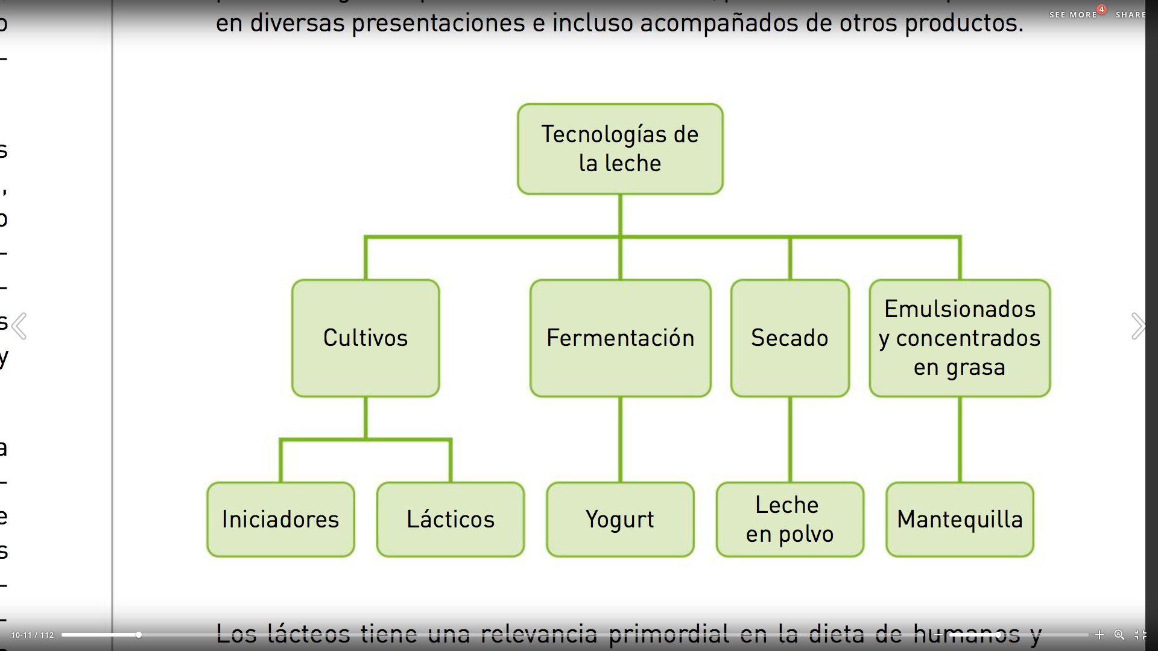

Fig. 2. Ciclo de vida de las tecnologías relacionadas con derivados lácteos (IBEPI, 2013).

La diferencia entre quesos frescos con o sin adición de cultivos iniciadores, libres de grasa y suaves y los quesos semimadurados y madurados, con incorporación de cultivos lácteos se debe a la combinación de tecnologías durante su obtención.

Por otro lado están los lácteos obtenidos por fermentación, principalmente de la lactosa.

También están los lácteos concentrados, evaporados y desecados, a los cuales se les elimina gran parte del agua y son transformados en polvo gracias a diversos procesos tecnológicos, como pueden ser las leches en polvo.

Finalmente, están los emulsionados y concentrados en grasa, como la mantequilla.

**2.2. LACTOSUERO**

El lactosuero es la fracción líquida resultante en la coagulación de la leche durante el proceso de fabricación del queso, una vez separada la mayor parte de la caseína y de la grasa. Contiene más del 50% de los sólidos presentes en la leche, incluyendo la mayor parte de la lactosa, proteínas, minerales y vitaminas. En 10 litros de leche se generan 9 litros de lactosuero como subproducto (Guerrero et al., 2011).

Este subproducto a pesar de ser altamente nutritivo, antiguamente era desechado a las aguas lo que provocaba graves problemas de contaminación ambiental. Dicho poder contaminante surge de la alta carga de oxígeno que los microorganismos consumen para degradarlo, de su poder impermeabilizante de los suelos, y de su facilidad para propiciar el crecimiento de algas y de su toxicidad. Su alta demanda química de oxígeno (DQO>60000 ppm) y bioquímica de oxígeno (DBO>35000 ppm) generan importantes implicaciones medioambientales que provocan que el lactosuero sea considerado como el residuo más contaminante dentro de la industria alimentaria.

Antiguamente la utilización industrial de lactosuero planteaba numerosos problemas medioambientales debido a que un volumen considerable de este subproducto era desechado como efluente. Actualmente, el vertido del lactosuero al agua debe ir precedido de una depuración, donde se eliminan los componentes más valiosos la lactosa y las proteínas.

Sin embargo, esta operación es muy costosa por lo que se estudió que el sector desaprovechaba la oportunidad de percibir recursos adicionales al no explotar el alto contenido de vitaminas y minerales, componentes sólidos de la leche, proteínas con alto valor biológico y un rico perfil de aminoácidos esenciales, que al ser parte del suero lo convierten en un subproducto con gran potencial comercial. A través de diversas técnicas y procesos se obtiene una serie de productos y compuestos cuyo valor nutricional los vuelve muy atractivos para la industria alimenticia (Víquez D., 2016).

2.2.1. Composición

La composición química de este subproducto puede variar considerablemente dependiendo del tipo de leche utilizada para la elaboración del queso, el tipo de queso producido y el proceso empleado en su elaboración. A partir de estas diferencias se encuentran los tipos de lactosuero: dulce y ácido.

El lactosuero dulce es el procedente de la elaboración del queso mediante el uso de cuajo, que actúa sobre las caseínas de la leche y las fragmenta haciendo que estas se desestabilicen y precipiten. Este proceso tiene lugar a una temperatura específica entre 15-50 ºC, con un pH próximo al de la leche inicial (6,5 aproximadamente). Este tipo de suero es

el más utilizado en la industria debido a que contiene aproximadamente el 95% de lactosa, 25% de proteínas y 8% de materia grasa que contiene la leche.

El lactosuero ácido proviene de la precipitación ácida de la caseína, la cuál se logra disminuyendo el pH de la leche a un valor próximo a 4,5. Para ese valor de pH se alcanza el punto isoeléctrico de la mayoría de las caseínas presentes, de forma que la carga eléctrica neta de la proteína es igual a cero, lo que conlleva a que la micela de la caseína se desestabilice y precipite.

En la Tabla I se observa la composición detallada de los dos tipos de sueros de leche. En ella se puede apreciar como el lactosuero dulce presenta mayor concentración de lactosa y proteína que el ácido.

Tabla I. Composición en g/L de los diferentes tipos de lactosuero: dulce y ácido (Panesar et al., 2007).

|  |  |  |
| --- | --- | --- |
| Componente | Lactosuero dulce (g/L) | Lactosuero ácido (g/L) |
| Sólidos totales | 63,0 – 70,0 | 63,0 – 70, 0 |
| Lactosa | 46,0 – 52,0 | 44,0 – 46,0 |
| Proteína | 6,0 – 10,0 | 6,0 – 8,0 |
| Calcio | 0,4 – 0,6 | 1,2 – 1,6 |
| Fosfatos | 1,0 – 3,0 | 2,0 – 4,5 |
| Lactato | 2,0 | 6,4 |
| Cloruros | 1,1 | 1,1 |

2.2.2. Propiedades

El lactosuero es una excelente materia prima para obtener diferentes productos a nivel tecnológico debido a sus propiedades nutricionales y funcionales. Es posible transferir estas propiedades que posee el suero de leche a nuevos productos alimenticios. Se le ha atribuido propiedades como: depurativo, desintoxicante, regenerados de la flora intestinal y potenciador del sistema inmune. Es el medio más suave y eficaz para mejorar el fluido libre de la bilis, la evacuación de las deposiciones y el vaciamiento de la vejiga. Por tanto, el lactosuero representa una mezcla de proteínas que no sólo representan un importante papel nutritivo como una rica fuente de aminoácidos, sino que además, ejercen en muchos casos determinados efectos biológicos y fisiológicos.

La producción de péptidos a partir de la hidrólisis enzimática de las proteínas del lactosuero amplía la posibilidad de aplicaciones, sobre todo en el área de los alimentos funcionales. Algunos ejemplos son: ácido lactobiónico, lactulosa, galacto-oligosacáridos

(GOS), lactitol, lactosucrosa, lactoferrina, que ocasionan algunas propiedades atribuidas a estos productos obtenidos.

Para llevar a cabo los procesos de obtención de los diversos productos mencionados anteriormente se debe realizar un fraccionamiento previo que convierte el lactosuero en una materia prima útil. De esta manera se consiguen sueros de leche desprotonizados, desmineralizados y con altas concentraciones de lactosa.

El lactosuero es usado como fuente de lactosa ya que se encuentra presente en una importante cantidad en los dos tipos de lactosuero, como se pudo observar en la tabla I. La presencia de la lactosa y de otros nutrientes esenciales para el crecimiento de los microorganismos hacen del lactosuero una buena materia prima para la producción de diferentes productos bioactivos mediante medios biotecnológicos (Illanes, 2011).

2.2.3. Técnicas de aprovechamiento

El lactosuero fue clasificado inicialmente como un residuo, pero en la actualidad, se puede considerar un subproducto. Éste puede ser utilizado de dos maneras diferentes: como lactosuero sin modificar (vía clásica) o como materia prima en procesos industriales para la obtención de sus componentes por separado.

Mediante el tratamiento industrial del lactosuero se obtienen principalmente proteínas y lactosa. En numerosas ocasiones, el proceso de producción de lactosa a partir del permeado del lactosuero se incorpora al principio de las cadenas de producción de algunos productos bioactivos disminuyendo los costes de producción de los mismo al aprovecharse un residuo, como es el lactosuero, en lugar de adquirir lactosa sólida para su uso como materia prima (Illanes, 2016).

Los grandes problemas medioambientales ocasionados en la industria láctea están relacionados básicamente con los residuos líquidos y sólidos. La mayor parte de los residuos sólidos generados en el proceso son reciclados hacia otros sectores industriales, mientras que los líquidos generados en la planta de tratamiento son dispuestos en vertederos o reutilizados como abono. Por lo tanto, el lactosuero presenta importantes alternativas de aprovechamiento para obtener productos de alto valor añadido que contiene un amplio rango de propiedades químicas, físicas y funcionales para el sector agroalimentario.

De esta forma, se lograría un resultado efectivo para ayudar al medio ambiente y a las empresas al reutilizar este subproducto. Se trata de un importante beneficio debido a que cambiaría el enfoque que tiene el lactosuero como un problema inevitable de contaminación y se vería como una fuente de generación de riqueza.

Este proyecto se centrará en el desarrollo de un proceso para la formación y separación de un producto de elevado valor añadido, como es el ácido lactobiónico.

**2.3. LACTOSA**

2.3.1. Definición y características

La lactosa es un disacárido de origen natural formado por la unión (1-4) de la -D-galactopiranosa (galactosa) y la o -D.glucopiranosa (glucosa).

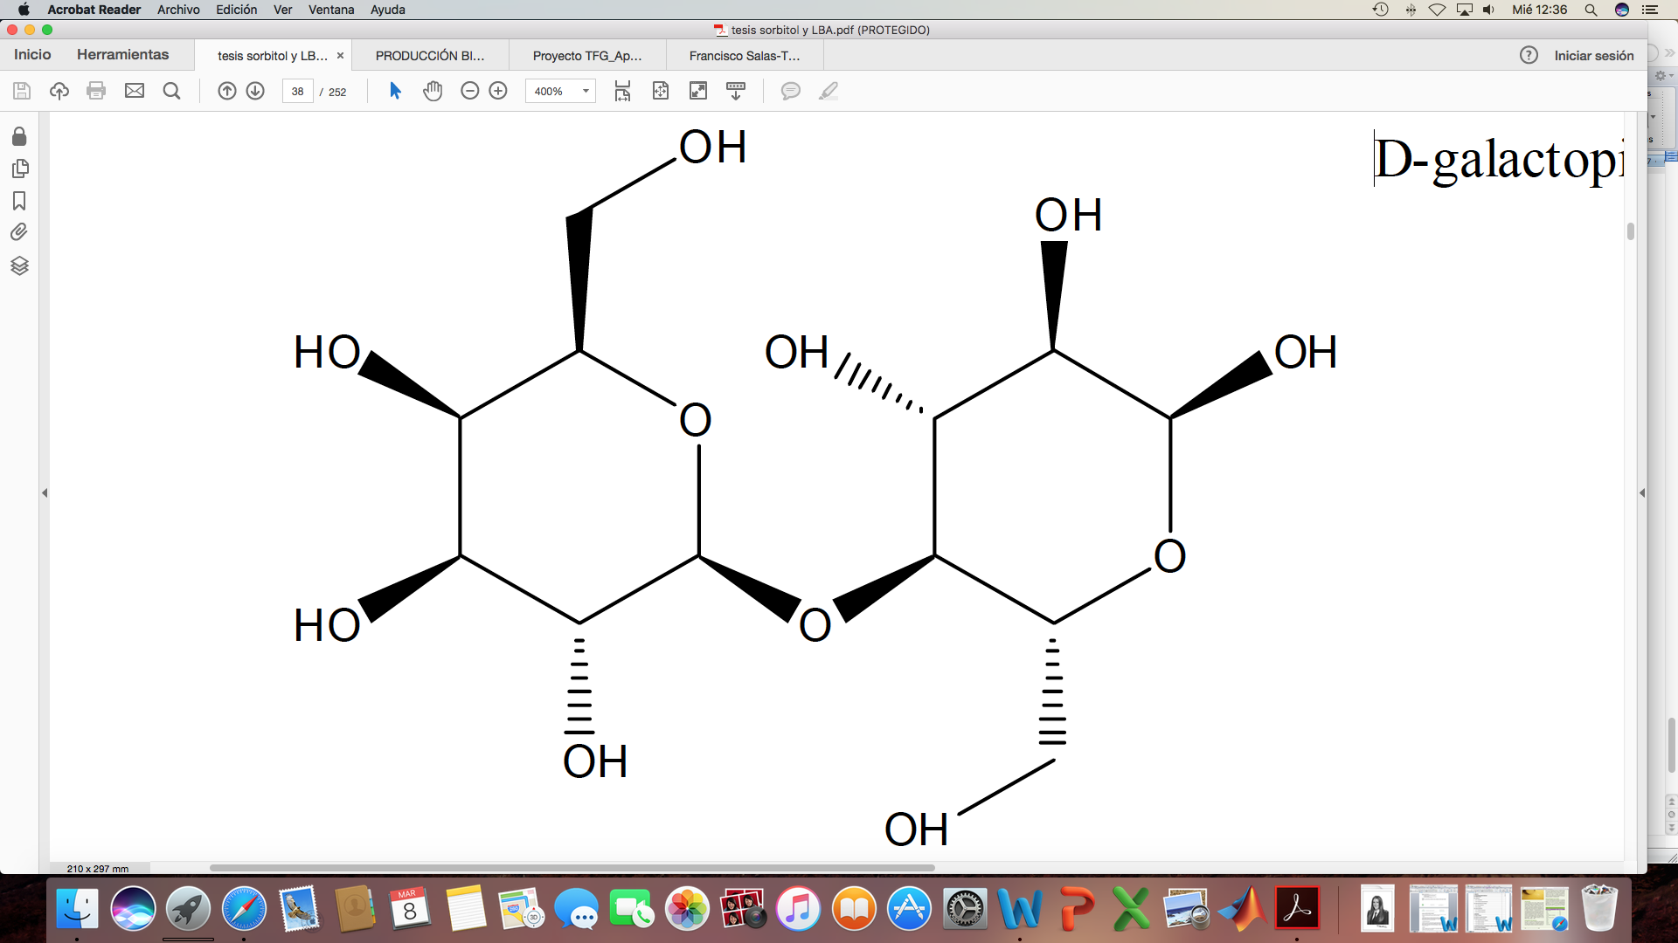

Fig. 3. Estructura de la lactosa (ChemDraw Ultra**®** 12.0, Cambridge Software)

La lactosa es el azúcar que está presente en la leche. Se halla en una proporción de 4-5% en la leche de las hembras de los mamíferos (Ganzle et al., 2008). En el caso de los seres humanos, la correcta absorción de la lactosa requiere la presencia de la lactasa, enzima producida en el intestino delgado y sintetizada durante la infancia.

Este azúcar de la leche existe bajo dos formas isómeras: y , que se diferencian estructuralmente sólo en la posición del –OH (grupo hidroxilo) en el carbono monomérico de la glucosa. Sin embargo, difieren apreciablemente en sus propiedades físicas, consecuencia directa de que tenga distintas aplicaciones.

La lactosa en estado sólido puede presentarse de dos formas: en estado cristalino o en estado amorfo.

En estado cristalino las moléculas de lactosa tienen una disposición altamente ordenada. En este estado la lactosa puede existir en diferentes formas siendo las más conocidas la -lactosa y -lactosa. También existe una tercera forma cristalina denominada mixta, que contiene ambas formas de la lactosa en una especial red cristalina.

Por el contrario, la lactosa amorfa presenta una disposición aleatoria de las moléculas.

2.3.2. Aprovechamiento de la lactosa

La lactosa es el principal constituyente del lactosuero. Se puede obtener a partir del fraccionamiento del suero de leche. Se utiliza principalmente como aditivo alimenticio y de

medicamentos. Sin embargo, su empleo como materia prima para la producción de otros compuestos permite una amplia gama de aplicaciones de gran interés.

A partir de la lactosa se pueden obtener diferentes productos debido a las distintas transformaciones y procesos realizados para cada uno de ellos, como por ejemplo, el ácido lactobiónico, la lactulosa, los galacto-oligosacáridos, el lactitol, la tagatosa, el ácido cítrico, el ácido láctico, el biogás o el bioetanol.

La lactulosa, lactitol y galacto-oligosacáridos tienen aplicaciones en preparaciones alimenticias y farmacéuticas como prebióticos. Los prebióticos son sustancias no digeribles que estimulan el crecimiento y la actividad de bacterias propias del intestino, mejorando nuestra salud. Otros derivados de la lactosa, como por ejemplo, la tagatosa y el ácido lactobiónico tienen una aplicación potencial como ingredientes bioactivos presentes en los alimentos (Schaafsma, 2008). El bioetanol o biogás resultan de gran interés en el sector energético.

En este proyecto, se tratará la separación de la mezcla obtenida de la oxidación de lactosa catalizada por glucosa-fructosa-oxidorreductasa (GFOR) y glucono--lactonasa (GL). Estas encimas procedentes de la bacteria Zymomonas mobilis son capaces de oxidar la lactosa en presencia de fructosa a su respectivo ácido orgánico (ácido lactobiónico) y sorbitol. Por ello, se va a dedicar el próximo apartado para profundizar más a cerca de estas sustancias y finalmente, se centrará el proyecto en el ácido lactobiónico, siendo éste el producto de alto valor añadido de interés.

**2.4. FRUCTOSA**

La fructosa es un azúcar simple, por lo cual entra dentro de la categoría de monosacáridos, que contiene cinco grupos hidroxilo y una función cetona (cetosa). Su fórmula molecular es la misma que la de la glucosa, ; sin embargo, se diferencia en el arreglo de los átomos en su estructura, es decir, es un isómero de ésta. Es uno de los tres monosacáridos que el cuerpo puede utilizar para obtener energía, junto con la glucosa y la galactosa. Se encuentra principalmente en las frutas, vegetales y en la miel (Lehninger et al., 2005). Sin embargo, no se encuentra únicamente de forma aislada, ya que se pueden formar combinaciones de esos monosacáridos para dar otros compuestos.

La fructosa es metabolizada y guardada en forma de glucógeno como reserva para situaciones de esfuerzo. Sin embargo, como acaba transformándose en glucosas produciendo una elevación glucémica en la sangre, no se considera un edulcorante recomendable para las personas con diabetes. Progresivamente, la fructosa ha ido sustituyendo a la glucosa como principal edulcorante industrial.

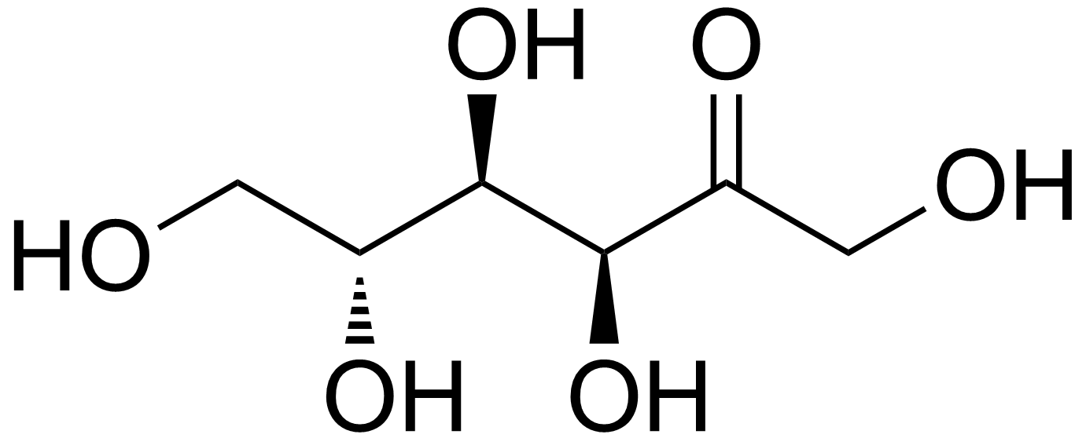

Fig. 4. Estructura de la fructosa (ChemDraw Ultra**®** 12.0, Cambridge Software)

**2.5. SORBITOL**

El sorbitol es un polialcohol que se conoce también con el nombre de glucitol. Se presenta como una cadena acíclica con seis átomos de carbono y seis grupos hidroxilo unidos a cada unidad de carbono.

Se encuentra en cantidades significativas en las algas rojas y frutas como peras, manzanas, cerezas y ciruelas especialmente.

El sorbitol se utiliza principalmente como edulcorante para la sustitución de la sacarosa o como agente humectante en medicamentos, cosméticos y alimentos. Se metaboliza lentamente en el cuerpo humano sin la necesidad de insulina, produciendo pocas calorías por lo que es un componente importante en los alimento dietéticos (Silveira y Jonas, 2002).

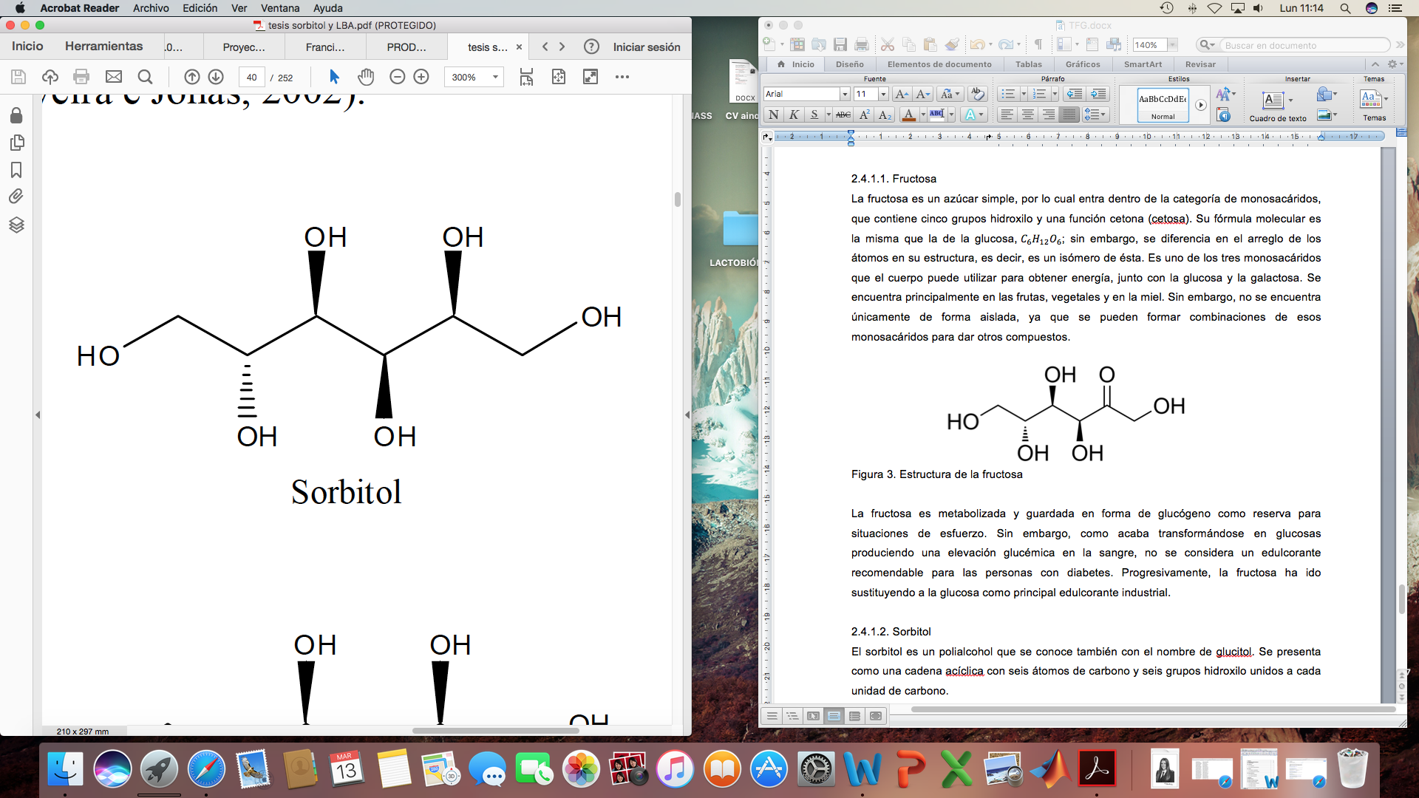

Fig. 5. Estructura del sorbitol (ChemDraw Ultra**®** 12.0, Cambridge Software)

El mercado mundial de sorbitol está en constante crecimiento, con una producción anual de más de un millón de toneladas (tesis portuguesa de sorbitol y LA). Este producto se vende en forma líquida (70 %) o cristales, especialmente en los Estados Unidos, Europa Occidental y Asia. La mayor cuota de mercado está representada por la industria alimentaria (39 %), seguido por las empresas farmacéuticas mediante los sectores de higiene y cosmética (27 %) y la producción de vitamina C (13 %).

**2.6. ÁCIDO LACTOBIÓNICO**

El ácido lactobiónico (LBA) es un polihidroxiácido producto de la oxidación enzimática de la lactosa. Consiste en la unión de un carbohidrato (galactosa) y un ácido aldónico (ácido glucónico).

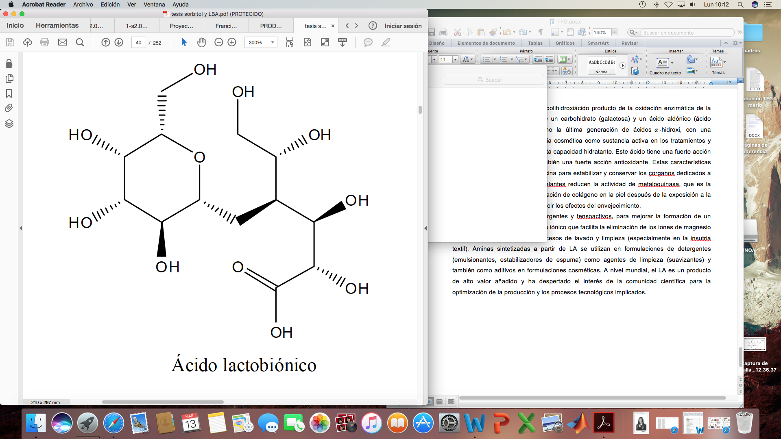

Fig. 6. Estructura del ácido lactobiónico (ChemDraw Ultra**®** 12.0, Cambridge Software)

Además, es considerado como la última generación de ácidos -hidroxi, con una aplicación particular en la industria cosmética como sustancia activa en los tratamientos y cuidados de la piel debido a su alta capacidad hidratante. Este ácido tiene una fuerte acción quelante sobre los metales y también una fuerte acción antioxidante. Estas características permiten que LBA se use en medicina para estabilizar y conservar los órganos dedicados a trasplantes. Sus propiedades quelantes reducen la actividad de metaloquinasa, enzima responsable de la degradación de colágeno en la piel después de la exposición a la luz solar, y por tanto ayuda a reducir los efectos del envejecimiento.

El ácido lactobiónico también se utiliza en detergentes y tensoactivos, para mejorar la formación de un complejo mediador de intercambio iónico que facilita la eliminación de los

iones de magnesio y calcio provenientes de los procesos de lavado y limpieza (especialmente en la industria textil).

A nivel mundial, el ácido lactobiónico es un producto de alto valor añadido y ha despertado el interés de la comunidad científica para la optimización de la producción y los procesos tecnológicos implicados.

2.6.1. Proceso de producción del ácido lactobiónico

En este apartado se presenta una visión general del proceso de producción del ácido lactobiónico (LBA).

La formación del ácido lactobiónico a partir de lactosa tiene lugar mediante una reacción de oxidación. En la Fig.7 se muestra un esquema de ésta reacción, que consiste en la oxidación de un grupo aldehído libre de la glucosa en la molécula de lactosa a un grupo carboxilo.

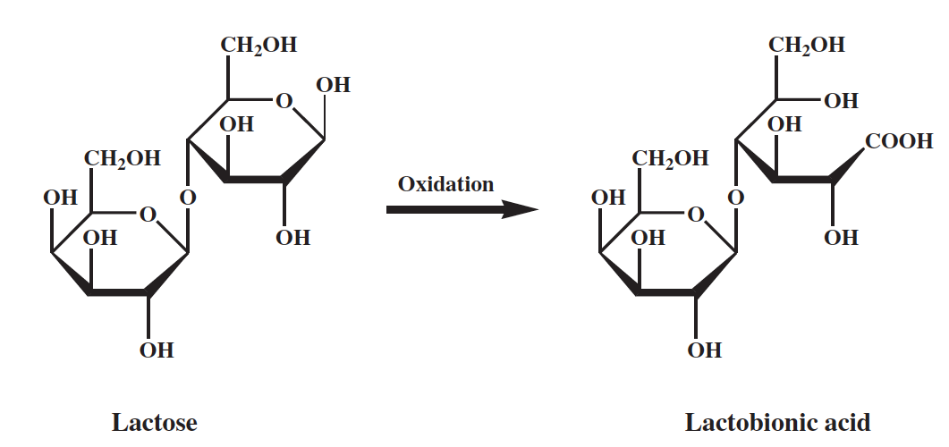

Fig. 7. Esquema de la reacción de oxidación de lactosa a ácido lactobiónico (Gutiérrez et al., 2012)

La primera vez que el ácido lactobiónico se sintetizó fue en 1889 por Fischer y Meyer oxidando la lactosa con bromo. Desde entonces existen varias vías fundamentales para su obtención, siendo las más importantes las oxidaciones electroquímicas, biocatalíticas y catalíticas heterogéneas.

La reacción de oxidación de lactosa a ácido lactobiónico en este proyecto se realizará a través de la vía biocatalítica enzimática, por se esta la que produce LBA en mejores condiciones y con una mayor productividad (Gutiérrez et al., 2012).

Para una reacción la selección del enzima es fundamental para el correcto desarrollo del proyecto. De entre las múltiples opciones que proporcionan las investigaciones recogidas en las referencia bibliográficas, la mejor opción para catalizar la reacción de oxidación es utilizar el complejo enzimático GFOR/GL. Este complejo no necesita mediador redox y la agitación puede ser mecánica o mediante aireación. A pesar de que esta reacción tiene un menor rendimiento y una menor productividad, es más fácil de controlar a escala industrial. Es importante destacar para la utilización de este complejo, que la materia prima que se debe utilizar en la reacción no es solo lactosa, sino que se debe añadir también fructosa. De forma que, ahora los productos obtenidos serán ácido lactobiónico y sorbitol. Este cambio no supone ningún inconveniente a la economía y desarrollo del proceso ya que la lactosa y fructosa son fáciles de obtener y relativamente baratas.

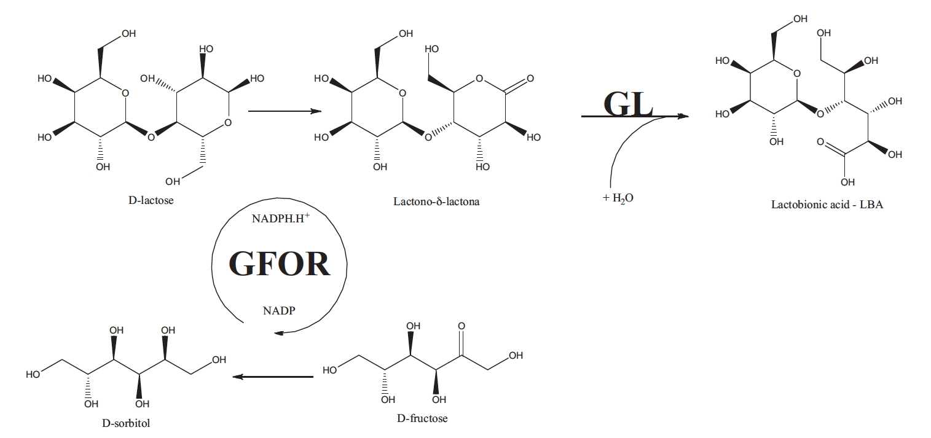El esquema de la reacción que se desarrolla en este proyecto se puede observar a continuación en la Fig. 8.

Fig. 8. Esquema de la reacción de oxidación de lactosa a ácido lactobiónico mediante el uso del complejo enzimático GFOR/GL (Pedruzzi et al., 2011).

El complejo enzimático utilizado en este proyecto proviene de la bacteria anaerobia Gram negativa Zymomonas mobilis. La enzima glucosa-fructosa-oxidorreductasa (GFOR) cataliza la reacción de oxidación y reducción para producir lactono- δ -lactona y sorbitol respectivamente en proporción equimolar. Por otro lado, la enzima GL cataliza la reacción de hidrólisis para transformar lactono- δ -lactona en ácido lactobiónico (Pedruzzi et al., 2011).

Por tanto, una mezcla de los azúcares lactosa y fructosa es catalizada por las enzimas glucosa-fructosa-oxidorreductasa (GFOR) y glucono--lactonasa (GL) presentes en las células de la bacteria Zymomonas mobilis, para la formación de los productos mencionados anteriormente.

Ésta reacción enzimática es irreversible, y consigue producir ácido lactobiónico con un rendimiento del 85% cuando se utilizan soluciones de azúcar 0,7 M. En ella, la velocidad de reacción máxima se encuentra en la fase inicial de la reacción enzimática, resultando una mezcla cuaternaria que contiene ácido lactobiónico, sorbitol, lactosa y fructosa.

Con el fin de conseguir una mayor productividad, la reacción enzimática puede ser interrumpida después de pocas horas de funcionamiento y los sustratos sin reaccionar

(fructosa y lactosa) pueden ser reciclados al reactor enzimático después de la separación de los productos (ácido lactobiónico y sorbitol).

**3. MEMORIA**

**3.1. DIAGRAMA DE BLOQUES**

En este proyecto se aborda el diseño de las etapas de separación del ácido lactobiónico y sorbitol, los productos obtenidos de la oxidación de la lactosa, procedente del lactosuero, y fructosa por vía biocatalítica enzimática en presencia de las enzimas GFOR/GL.

Esta etapa forma parte de un proceso más amplio, como se puede ver en la Fig. 9, que incluye previamente la etapa de reacción y separación de enzimas, y posteriormente, la concentración de los productos separados para obtener ácido lactobiónico concentrado.

Etapa de reacción y separación de enzimas

Etapas de separación de productos

Etapas de concentración de ácido lactobiónico

Lactosa

Fructosa

Subproductos

Ácido Lactobiónico

Fig. 8. Diagrama de bloques del proceso general de obtención de ácido lactobiónico.

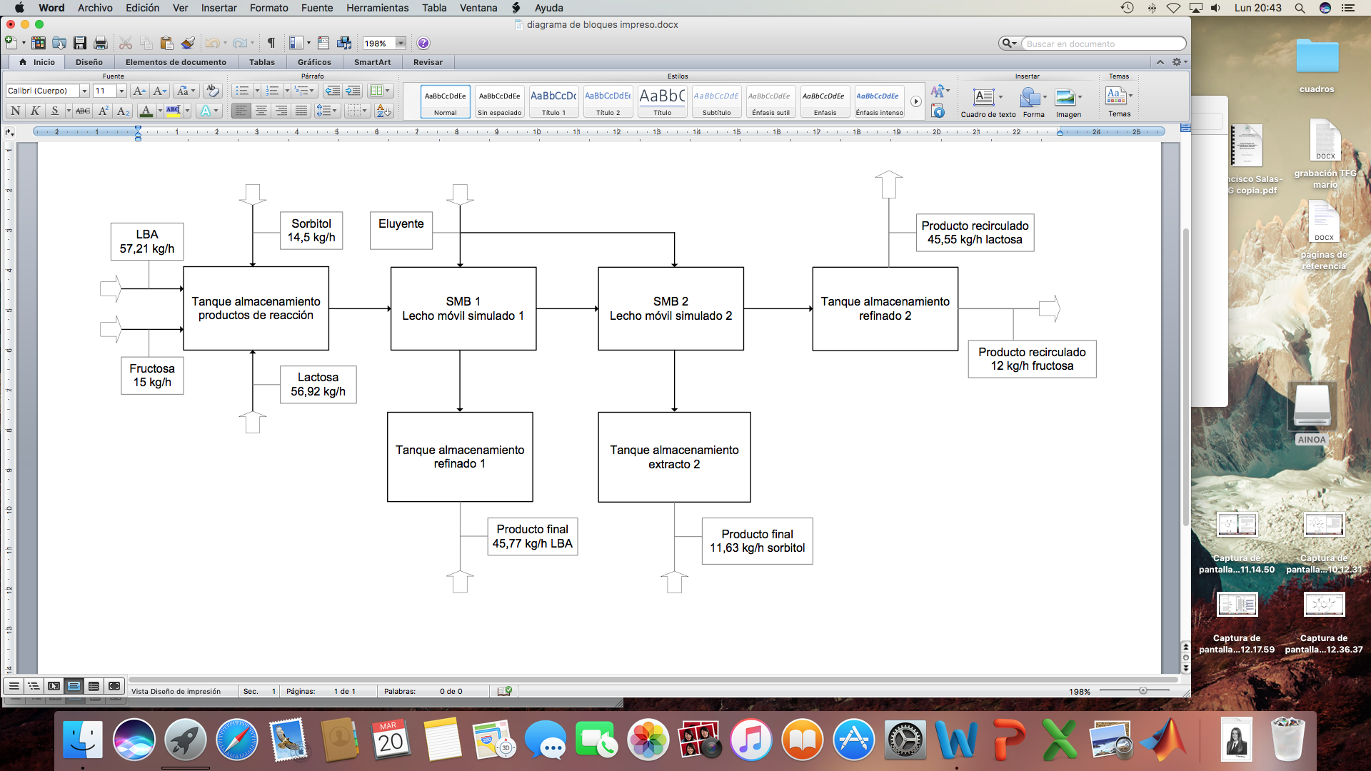En la Fig. 9 se muestra una miniatura del diagrama de bloques de las etapas de separación de productos, con objeto de facilitar la comprensión del proyecto que se diseña a continuación.

Fig. 9. Diagrama de bloques de las etapas de separación de productos.(SIN TERMINAR)

**3.2. DIAGRAMA DE FLUJO**

Generalmente, el desarrollo de las etapas de separación de productos y su diseño se realiza a partir de un esquema básico de las etapas necesarias para cumplir el objetivo. Para ello, el diagrama de bloques es una buena base, sin embargo, para la correcta comprensión del funcionamiento del proceso es necesaria la elaboración de un diagrama de flujo. Una miniatura del diagrama de flujo del proceso puede verse en la Fig. 10.

Fig. 10. Diagrama de flujo de las etapas de separación de productos. (SIN TERMINAR)

Tanto el diagrama de bloques como el diagrama de flujo del proceso podrán visualizarse de forma más ampliada en el capítulo 6.

**3.3. PRODUCCIÓN DE ÁCIDO LACTOBIÓNICO**

Se realizará un estudio para determinar la cantidad que de ácido lactobiónico que se obtiene tras la separación de productos.

En el año 2007, la producción mundial de ácido lactobiónico se situaba entre 15000 y 17000 toneladas, con un crecimiento anual del 5 % ya que cada vez eran más los usos y aplicaciones que se encontraban para este ácido gracias a tener unas propiedades físico-químicas únicas. De forma que, actualmente, la producción mundial de LBA se estima en 29000 toneladas aproximadamente (Gutiérrez et al., 2012).

En el año 2014, a producción mundial de queso fue aproximadamente 21 millones de toneladas. En el año 2016, la producción de queso en España se estimó en 461000 toneladas, lo que corresponde a un 2,2 % de la producción mundial del año 2014 (Eurostat, 2017).

Entonces, suponiendo que la producción de ácido lactobiónico en España es igual a la producción de queso y por tanto corresponde a un 2,2 % de la producción mundial total, la producción de LBA en España en el año 2017 será de 638 toneladas.

En todos los proyectos involucrados en la producción de ácido lactobiónico (reacción y separación de enzimas, separación de productos y concentración de LBA) se desarrollará un proceso para la producción de un tercio del ácido lactobiónico producido en España en el año 2017, es decir, 213 toneladas de LBA.

Para conocer la cantidad de ácido lactobiónico que se produce en la etapa de reacción hay que tener en cuenta el rendimiento de las operaciones posteriores a esa etapa (separación de productos y concentración de ácido lactobiónico) que será del 90 % entre las dos. Por lo tanto, la producción anual de LBA en la etapa de reacción será de  237 toneladas de LBA.

Para las etapas de separación de productos, se deberá tener en cuenta un rendimiento del 85,5 %, de forma que se obtiene una producción anual de 277 toneladas de LBA tras la separación.

Como se trabaja con una producción pequeña en comparación con la producción de cualquier otro compuesto de mayor demanda, el periodo de producción va a ser corto. Se ha seleccionado un periodo de producción de 6 meses, es decir, 180 días. No obstante, en esos 180 días habrá 20 días en los que el proceso productivo estará parado debido a motivos externos como pueden ser averías, limpiezas generales, auditorías, visitas importantes… Entonces, el proceso de producción durará 160 días, en los cuales se trabajarán las 24 horas del día en turnos de 8 horas.

**3.4. SEPARACIÓN DE ÁCIDO LACTOBIÓNICO**

Los procesos de separación comprenden una de las áreas de estudio más importantes de la Ingeniería Química. Hay muchos factores que intervienen en la selección del método de separación, entre ellos la viabilidad económica, el impacto ambiental, las especificaciones de purezas superiores a los patrones comunes del mercado y las limitaciones políticas, naturales y de la disponibilidad de materias primas (Rousseau, 1987).

La inmensa mayoría de los procesos utilizados en la industria son discontinuos, donde se emplean cantidades importantes de sustancias peligrosas, de forma que son poco eficientes desde el punto de vista medioambiental.

Sin embargo, los procesos continuos favorecen el reciclaje de reactivos y disolventes. Además, se reduce el riesgo de contaminación cruzada. Pero estos procesos continuos presentan dificultades tales como la necesidad de trabajar con conversión finita y la necesidad de disponer de métodos de separación también continuos.

**3.4.1. Métodos de separación**

Enla industria petroquímica, la técnica de separación más empleada es la destilación. Sin embargo, cuando esta técnica no es aplicable por razones económicas o técnicas, existen otras posibilidades entres las cuales destacan la cristalización, la extracción líquido-líquido, la electrodiálisis, las técnicas de adsorción y de cromatografía y las técnicas de membranas.

Las operaciones de separación típicas de la Química Fina ,como la cristalización y la precipitación, son difíciles de llevar acabo de forma continua. Por esta razón, es interesante la adaptación de métodos tradicionalmente discontinuos para su utilización en procesos continuos.

A continuación, se explicarán brevemente algunas de las técnicas mencionadas previamente profundizando en la separación por cromatografía en lecho móvil simulado (SMB) que es la técnica finalmente escogida.

*3.4.1.1. Separación por destilación*

La destilación es un método utilizado para la purificación de líquidos y la separación de mezclas con el fin de obtener sus componentes individuales. Se trata de una técnica que permite separar mezclas de sustancias que presentan diferentes puntos de ebullición. Cuanto mayor sea la diferencia entre los puntos de ebullición de las sustancias de la mezcla, más eficaz será la separación de sus componentes, es decir, los componentes se obtendrán con un mayor grado de pureza.

Consiste en calentar la mezcla hasta que ésta entra en ebullición. Se basa en la diferente transferencia que sufren los componentes según su presión de vapor, resultando que al aumentar la temperatura a cierto valor, unos componentes pasan a fase vapor y otros no (Díaz, M., 2012).

No siempre se puede emplear este método de separación, pero cuando es posible utilizarlo, se consiguen eficacias muy altas de forma que los productos que se obtienen son relativamente puros. Sin embargo, esta técnica solo es correcta para mezclas de sustancias que no tengan los puntos de ebullición demasiado próximos. Además, ciertas mezclas no se pueden calentar porque sufrirían un proceso de descomposición. Por este motivo, no se puede llevar acabo este método de separación en la industria alimentaria.

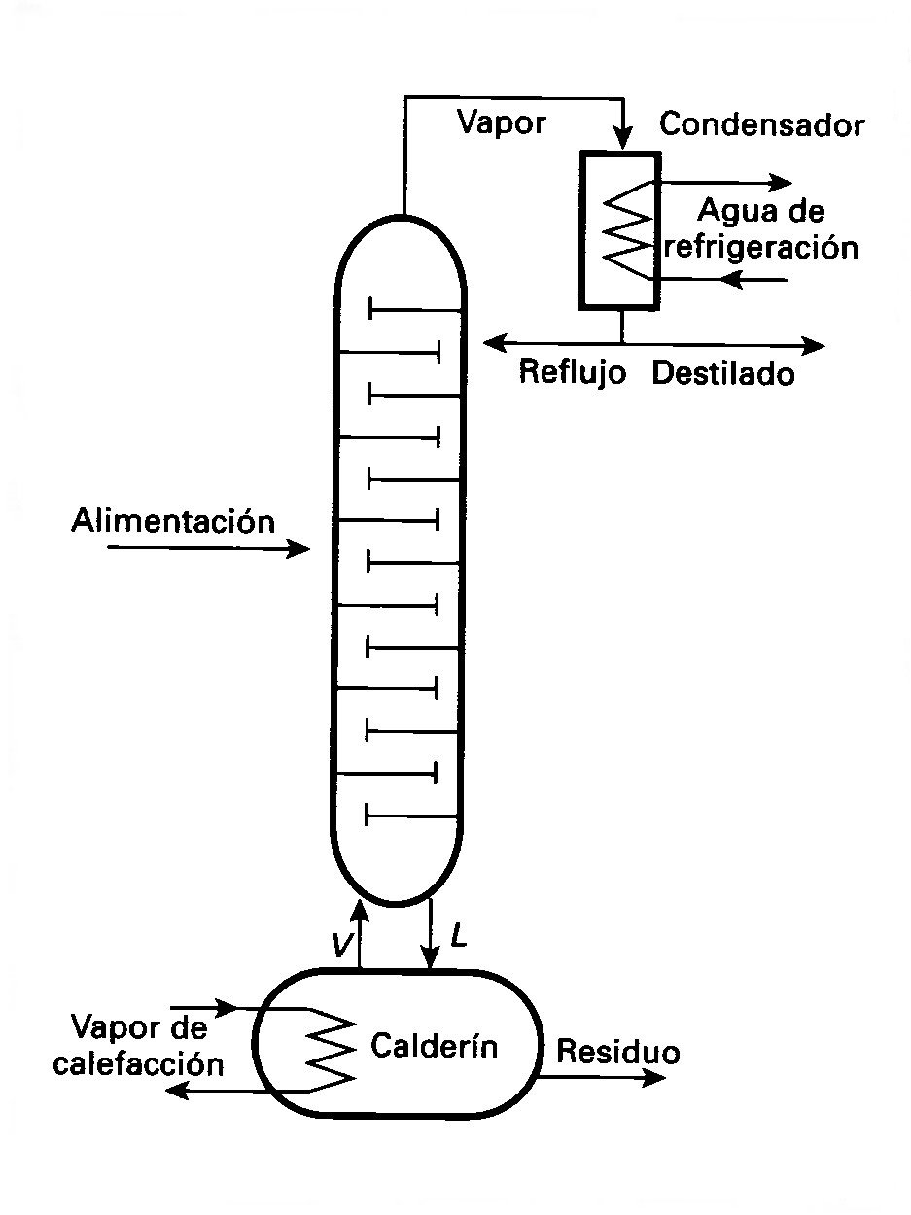

Fig. 11. Esquema de una columna de destilación continua (Calleja, G., 1999).

*3.4.1.2. Separación por extracción líquido-líquido*

Junto con la destilación, la extracción líquido-líquido es la operación más empleada para separar un producto de una mezcla de reacción. Se trata de separar varias sustancias disueltas en un disolvente mediante su transferencia a otro disolvente insoluble, o parcialmente insoluble, en el primero.

La disolución que originalmente contenía el componente a extraer se conoce como alimentación, el líquido usado para extraer recibe el nombre de disolvente y finalmente, la disolución más rica en disolvente (que contiene los componentes extraídos) se denomina extracto, siendo la más pobre en disolvente el refinado (Treybal, 1980).

La principal desventaja de esta técnica es que para obtener el grado deseado de separación se necesitan más de una etapa, y mientras más etapas más costosa es la

separación. En competencia con otras operaciones, los costes son muy elevados. Además, la extracción líquida-líquida produce nuevas soluciones, que a su vez deben separarse, frecuentemente por destilación o evaporación. Por tanto, esta técnica tampoco es la más favorable.

*3.4.1.3. Separación por membranas*

Los procesos que utilizan membranas tienen gran importancia en el campo de la separación y purificación de productos biotecnológicos.

Una membrana consiste en una fase semipermeable que restringe el paso de determinadas especies, es decir, una barrera entre la corriente alimentada y la corriente producto de esta interposición. La fuerza conductora para el transporte de materiales se realiza a través de una diferencia de presión. Cuanto menores son los poros más presión se necesita para forzar el paso a través de la membrana. Se denomina permeado a los componentes de menor tamaño molecular que son los que traspasan la membrana por el uso de la presión. Al contrario, los que no consiguen traspasar la membrana se denominan concentrado.

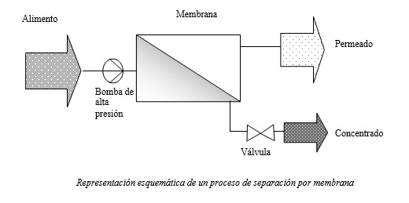

Fig. 12. Representación esquemática de un proceso de separación por membranas

Esta técnica presenta grandes ventajas, como por ejemplo, no requiere aditivos químicos, tiene un escaso gasto energético, opera a baja presión y temperatura, selectividad, sus condiciones de procesado son sencillas y minimiza la desnaturalización, inactivación o degradación de productos biológicos.. En la mayoría de los casos la separación tiene lugar a más bajo coste y proporciona productos más valiosos que los métodos de separación más viejos.

Pero también presenta algunas desventajas importantes como una vida útil corta y problemas de saturación de las membranas. A pesar de ser una técnica donde se obtienen altos grados de pureza debido a la gran variedad de membranas que se pueden emplear, no es una técnica adecuada para elevadas producciones (Guerrero et al., 2014).

En este caso en concreto, para un sistema de membrana de ultrafiltración continua se observó que la adición de NaOH para controlar el pH en los ensayos de bioconversión reducía a un 80% la velocidad de reacción, lo que indica que la pérdida de estabilidad de la enzima está relacionada con la acumulación de gluconato en el medio de reacción (Ferraz et al., 2001).

*3.4.1.4. Electrodiálisis*

Se trata de una metodología antigua, ya que la existencia de intercambiadores iónicos de algunas arcillas y minerales se conoce desde hace años.

Se define intercambio iónico como una operación de separación basada en la transferencia de materia fluido-sólido (Nervárez 2009; Perez et al., 2006). En este proceso se genera una reacción química en la que los iones móviles hidratados de un sólido son intercambiados por iones de igual carga de un fluido (Choi, 2005). Por tanto, se trata de un proceso que emplea la diferencia de un potencia eléctrico como fuerza impulsora, y que consiste en pasar un fluido sobre un intercambiador aniónico y/o catiónico, reemplazando los cationes y/o aniones por el ión hidrógeno (H+) y/o el ión hidroxilo (OH-) respectivamente (Manahan, 2007).

La electrodiálisis acoplada a un proceso de bioconversión también ha demostrado ser eficiente para la estabilidad de la enzima eliminando la acción de control del pH en el sistema (Ferraz et al., 2001). Sin embargo, este proceso logra una velocidad de reacción 10 veces mayor a la registrada en otros sistemas que no emplean electrodiálisis para la separación del ácido lactobiónico que se produce durante el proceso de bioconversión (Severo Jr., 2008).

*3.4.1.5. Separación por cromatografía en lecho móvil simulado (SMB): la alternativa seleccionada*

En los últimos años, se ha desarrollado la utilización del “lecho móvil simulado” (Simulated Moving Bed, SMB) para la separación de productos de alto valor añadido. Este sistema fue introducido en la industria petroquímica en los años 60 por Broughton y Gerhold (Huthmann y Juza, 2005; Andersson y Mattiasson, 2006).

Se trata de la utilización sincronizada de una batería de columnas cromatográficas o de adsorción, de forma que simula una operación a contracorriente de una fase líquida y una fase sólida (True Moving Bed, TMB). Como consecuencia, se consigue la separación en continuo de los diversos componentes de una mezcla a escala industrial.

Este proceso de separación por adsorción (cromatografía de adsorción) consiste en el aumento de la concentración selectiva de una o más sustancias presentes en una mezcla (adsorbato), ya sea como un líquido o un gas, sobre la superficie de un sólido microporoso (adsorbente). Las fuerzas atractivas que promueven el efecto de adsorción son generalmente más débiles que los enlaces químicos y permiten una fácil regeneración del adsorbente mediante el aumento de la temperatura o la reducción de la concentración del adsorbato. Esta etapa de regeneración o desorción es muy importante porque define las condiciones para la recuperación de sustancias sobre la resina así como la reutilización del adsorbente para ciclos posteriores (Keller II et al., 1987).

Las principales ventajas de este método de separación son su mayor eficacia y menor coste, debido a una mayor productividad, mayor concentración y pureza del producto separado, mejor aprovechamiento de la mezcla original y menor consumo de disolvente.

**3.5. SEPARACIÓN SIMULTÁNEA EN SISTEMA DE LECHO MÓVIL SIMULADO (SMB)**

3.5.1. Antecedentes a la tecnología SMB: Cromatografía por etapas

La cromatografía se ha empleado como técnica de separación a escala analítica, pero cada vez es mayor el interés de desarrollar métodos cromatográficos adecuados para la separación de compuestos a escala preparativa (Subramanian, 2001).

En química fina o en la industria farmacéutica es necesario obtener altas purezas. Esto se puede conseguir trabajando en discontinuo en cromatografía por etapas (Batch Process Chromatography, BPC), sin embargo, los rendimientos y la eficacia del proceso son bajos en comparación con los obtenidos trabajando en cromatografía en continuo.

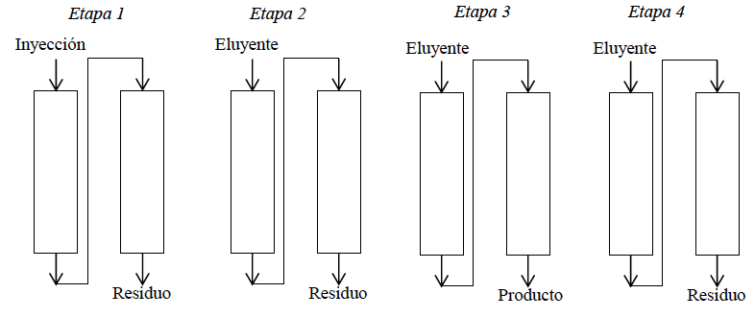La BPC consiste en cuatro etapas como se puede observar en Fig. 14: en la primera etapa se realiza la inyección de la mezcla que se desea separar; en la segunda se eluye el producto; en la tercera tiene lugar la recogida de los compuestos separados y en la cuarta se regenera la fase estacionaria mediante la circulación del eluyente empleado en el proceso. Estas etapas se repiten sucesivamente hasta alcanzar los rendimientos necesarios dependiendo del proceso que se vaya a realiza.

Fig. 14. Modo de operación en cromatografía discontinua por etapas (Chin y Wang, 2004).

Pero esta técnica presenta una gran desventaja, ya que al trabajar en discontinuo, la cantidad de eluyente empleada es muy elevada y la fase estacionaria tiene una vida útil bastante corta (Chin y Wang, 2004).

Por este motivo, se desarrollaron nuevas técnicas de cromatografía en continuo, como la cromatografía en lecho móvil simulado (SMB), proceso que se realiza en contracorriente por lo que mejora la eficacia y los rendimientos obtenidos en la separación.

3.5.2. Conceptos teóricos: TMB y SMB

La unidad de separación de lecho móvil verdadero (True Moving Bed, TMB) promueve la separación de sustancias contenidas en una de mezcla según la afinidad de estas sustancias con la fase sólida. Por lo que las sustancias que presentan menor afinidad permanecen en la fase líquida mientras que aquellas sustancias con mayor afinidad son fuertemente adsorbidas por la fase sólida. De esta forma, se obtiene la separación binaria de la mezcla original.

En un sistema TMB, Fig. 15, el lecho está divido en cuatro zonas, cada una de las cuales desempeña un papel específico en la separación de la mezcla de los componentes. El compuesto más retenido (A) se denomina extracto, y el compuesto menos retenido (B), refinado. Si se realiza una inyección, por la parte central del sistema, de una mezcla (A+B), la separación se llevará a cabo en las zonas centrales (zonas 2 y 3). El componente A, al ser más retenido, seguirá el sentido del desplazamiento de la fase estacionaria, mientras que el componente B, al estar menos retenido, seguirá el sentido de la fase móvil. Para un sistema cerrado, la fase móvil se introduce por la zona 1, se hace circular hasta la zona 4 y desde ese punto se dirige de nuevo a la zona 1, ya regenerada. De la misma forma, la zona 4 de la fase estacionaria queda regenerada tras la salida del componente menos retenido y la fase móvil se recircula a la zona 1.

Se aprovecha el hecho de que las sustancias a separar se desplazan a diferente velocidad a lo largo de la fase sólida porque así, la sustancia más retenida A, se desplaza a una velocidad menos que la sustancia menos retenida B. De esta forma, si el lecho sólido se desplaza a contracorriente a una velocidad intermedia entre esas dos, entonces el

movimiento neto de ambas sustancias será en direcciones opuestas, de modo que la sustancia más retenida A es arrastrada por el sólido, mientras que la sustancia B discurrirá con la fase fluida.

En este método el movimiento de la fase sólida es real, pero este hecho muchas veces es problemático, por lo que se convierte en un método poco utilizado en la industria (McCabe et al., 2007).

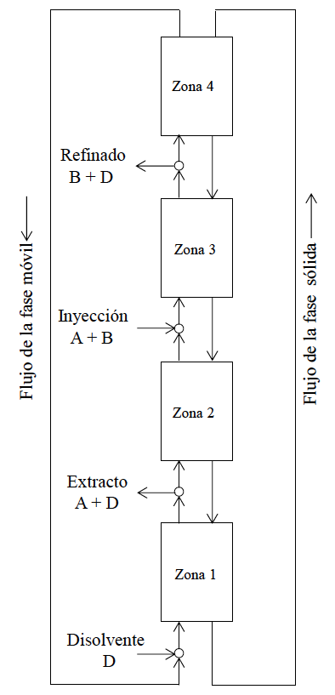

Fig. 15. Esquema de un sistema de cromatografía en contracorriente en lecho móvil verdadero (TMB) para la separación de dos componentes A y B.

Por el contrario, el sistema de cromatografía en lecho móvil simulado (Simulated Moving Bed, SMB) evita este problema simulando el movimiento de la fase sólida, que en realidad no se mueve, mediante el movimiento de los puntos de inyección y de extracción de un conjunto de columnas.

El proceso SMB consiste en una serie de columnas conectadas en serie y operadas de forma simultánea. El conjunto de las columnas forma cuatro zonas de trabajo, tal y como se indica en la Fig. 16.

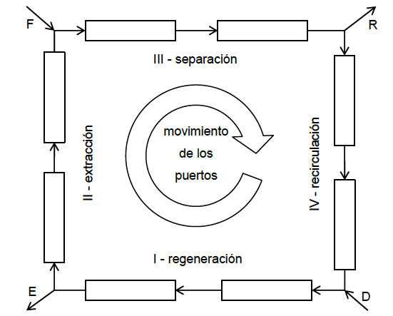La sustancia B que será menos afín por la fase estacionaria avanzará más rápidamente, mientras que la sustancia A quedará retrasada a lo largo de la zona III. Si tiene lugar el desplazamiento de la alimentación hacia el nodo siguiente cuando la sustancia B ya haya salido de la zona III pero la sustancia A aún no haya alcanzado el extremo de esa zona, entonces se consigue la separación de B, cuya salida tendrá lugar por el refinado R. Además, si simultáneamente se consigue que la sustancia B no alcance la zona I, se obtendrá la sustancia A en la salida del extracto E y se conseguirá la separación de la mezcla.

Fig. 15. Esquema de un proceso SMB con 8 columnas. F (alimentación); R (refinado); D (desorbente); E (extracción). (Menacho J.,2011)

La fase móvil se desplaza a través de las columnas siguiendo la dirección de las agujas del reloj. Las corrientes de alimentación, refinado, desorbente (eluyente) y extracto se desplazan de forma rotativa también en la dirección de las agujas del reloj, cada cierto tiempo de modo que se simula un desplazamiento de la fase estacionaria en la dirección contraria a una velocidad promedio. Así, se consigue tener unas velocidades relativas opuestas entre la fase sólida y fase líquida, que es lo que permite la separación.

A pesar de las muchas ventajas del proceso de separación en SMB, la configuración clásica se limita a dos flujos de salida (extracto y refinado), que sólo permite las separaciones binarias.

Esta técnica ha sido utilizada con éxito en la petroquímica desde 1970 para la separación de mezclas de isómeros (Minceva y Rodrígues, 2002), así como en el procesado de azúcares (Borges et al., 2006).

Desde 1990 se estudia su aplicación en la industria químico-farmacéutica y a finales de ese mismo año, tuvo lugar el primer ejemplo de separación de enantiómeros mediante cromatografía de lecho móvil simulado (Nicoud et al., 2000).Debido a los prometedores resultados obtenidos, aumentó el interés por la técnica de manera que tan sólo cinco años después se instaló la primera planta para la producción de fármacos a gran escala en la industria UCB Pharma (McCoy, 2000).

El creciente interés por la tecnología SMB permite considerar esta técnica de separación como una de las más prometedoras del siglo XXI (Taylor, 2009).

3.5.3. Proceso de separación

Este proyecto consiste en la separación de la mezcla obtenida de la oxidación de lactosa catalizada por glucosa-fructosa oxidorreductasa y Glucono-δ-lactonada. Estas enzimas de las bacterias Zymomonas mobilis son capaces de oxidar la lactosa en presencia de fructosa a su respectivo ácido orgánico (ácido lactobiónico) y sorbitol. Para ello, se ha elegido como mejor opción para separar la mezcla de multicomponentes la tecnología de lecho móvil simulado (Simulated Moving Bed, SMB), de tal manera que los productos (ácido lactobiónico y sorbitol) puedan ser recuperados y se recirculen los sustratos no convertidos al reactor enzimático.

Por lo tanto, para la separación se utilizarán dos unidades SMB en cascada. La primera unidad se utilizará para recuperar el ácido lactobiónico. Mientras que la segunda unidad, servirá para separar el resto de componentes.

Como el ácido lactobiónico se presenta en forma de potasio lactobianato, las columnas de la primera unidad SMB están cargadas con la resina de intercambio iónico en forma de potasio, ver Fig. 17. La sal va al puerto del refinado, mientras que el resto de componentes se recogen en el puerto de extracción.

Posteriormente, esta mezcla de tres compuestos se introduce en la segunda unidad SMB, la cual se carga con resina en forma de calcio para permitir la separación del sorbitol (resto del producto) de los otros dos sustratos (lactosa y fructosa, ambos se recogen en el refinado) (Borges da Silva, 2010).

**3.2. DIAGRAMA DE FLUJO**

3.2.1. Consideraciones básicas

Como se ha señalado anteriormente, este proyecto consiste en desarrollar el proceso de separación del ácido lactobiónico (LA). Para ello, se va a partir de una corriente de alimentación, la cual ha sido obtenida en una etapa previa de producción.

Se comienza el trabajo a partir del tanque de almacenamiento de los productos de reacción. Sin embargo, se va a hacer una pequeña reseña a la etapa previa de producción del ácido lactobiónico por vía enzimática.

En dicha etapa los sustratos de lactosa y fructosa se convierten en ácido lactobiónico y sorbitol mediante una reacción enzimática catalizada por las enzimas glucosa-fructosa-oxidorreductasa (GFOR) y glucono--lactonasa (GL) que se encuentran presentes en las células de la bacteria Zymomonas mobilis. Esta reacción irreversible se lleva a cabo en un reactor discontinuo con un volumen de 150 mL. A continuación, se va a realizar una ultrafiltración para recuperar el encima utilizado en el reactor enzimático para su posible reutilización.

Para los cálculos se ha buscado datos de la producción mundial de LA y se ha encontrado una producción de 29000 t/año. Se supone que en España se produce un 0,9 % de dicha producción, semejante a la producción mundial de leche en España.

De ese 0,9 %, la empresa con la que estamos trabajando produce la mitad de la producción.

Se va a trabajar sólo durante 6 meses. Si 1 año son 330 días laborables, en 6 meses, se trabajará durante 160 días.

Se va a suponer también que durante 20 días la planta va a estar parada por motivos externos al proceso productivo (limpieza general de la planta, visitas importantes, auditorías…).

Se partió de suposiciones hasta obtener la cantidad final de ácido lactobiónico que se produce. Ahora hay que deshacer los cálculos e ir hacia atrás para obtener la cantidad inicial de la que se parte.

Se supone que el proceso de secado tiene un rendimiento del 80 %, es decir, se pierde el 20 %.

Se va a suponer también que el proceso de separación por lecho móvil simulado tiene un rendimiento del 80 %.

El objetivo de la etapa de producción es procesar inicialmente 2482 kg de lactosa (239,61 g/L) y 653,88 kg de fructosa (63,06 g/L) para producir 130,5 t de ácido lactobiónico al año, de forma que se obtienen rendimientos de reacción del 49% (Malvessi et al., 2006).

A partir de los datos calculados anteriormente, se ha determinado la composición inicial que se obtendría en la etapa de reacción, y por tanto, la corriente inicial para el proceso de separación.

( en presencia de las enzimas GFOR/GL)

Tabla II. Composición inicial en el tanque de almacenamiento de productos

|  |  |  |
| --- | --- | --- |
| **COMPUESTO** | **MASA, kg** | **CONCENTRACIÓN, g/L** |
| Lactosa | 1266 | 122 |
| Fructosa | 333 | 32 |
| Ácido lactobiónico | 1273 | 123 |
| Sorbitol | 324 | 31 |

Las cantidades mostradas en la tabla II son las masas por carga que se obtuvieron como finales para el proceso de producción. También se muestran las concentraciones correspondientes a cada compuesto.

Alimentación: (por lote)

Dato: alimentación requerida

Enzimas 7,2 g/L

KOH: (1 mol KOH_1 mol LA)

Salida: (1 h vaciado)

Enzimas 80,5 kg

Agua necesaria (1 mol H20: 1 mol LA)

buscar la densidad a 39ºC

8339 - 64 = 8275 L agua salen

k??

Se debe calcular las cantidades por carga que se tomarán como iniciales para el proceso de separación. Para ello, se parte de los siguientes datos bibliográficos que aparecen en la tabla III.

Tabla III. Concentraciones iniciales necesarias para la etapa de producción

|  |  |
| --- | --- |
| **COMPUESTO** | **CONCENTRACIÓN, g/L** |
| Lactosa | 100,7 |
| Fructosa | 16 |
| Ácido lactobiónico | 42 |
| Sorbitol | 21,4 |

Por tanto, es necesario diluir las cantidades obtenidas del proceso de producción mostradas en la tabla II.

Se tienen 1273 kg de ácido lactobiónico (LA) y una disolución de 10358 L. Como se necesitan solamente 42 g/L de LA, se obtienen:



Figura 9. Diagrama de bloques del proceso de separación del ácido lactobiónico y sorbitol a partir de una mezcla de lactosa y fructosa

3.2.2. Proceso de separación

*A pesar de las muchas ventajas del proceso de separación en lecho móvil simulado (LMS), la configuración clásica se limita a dos corrientes de salida (extracto y refinado), que sólo permite la separación binaria.

La tecnología de lecho móvil simulado es un proceso de separación continuo que implica esencialmente dos fases diferentes: un fluido (eluyente) y otra sólida (fase estacionaria), que constituye el medio de separación. En la unidad de LMS, el flujo de la fase de líquido está en contracorriente a la fase estacionaria, la cual se encuentra empaquetada en varias columnas conectadas en serie.

El concepto de operación en una unidad LMS se basa en los principios de la cromatografía de elución, pero tiene una mayor productividad y un menor requerimiento de solvente que la tradicional cromatografía discontinua.

Considerando la separación propuesta de la mezcla de lactosa, fructosa, ácido lactobiónico y sorbitol, los estudios preliminares mostraron que la resina en forma k+ (tamaño de partícula 55 micras; reticulación del 4% DVB) aproximadamente proporciona esta separación cuaternaria.

Se han estudiado diferentes métodos:

* unidades LMS en serie cargados de resina en forma de k+
* LMS en serie con resinas cargadas como k+ y ca++
* Cromatografía discontinua asociada con una unidad LMS
* Unidad LMD, cromatografía y una unidad de pseudo LMS de 4

La LMS es la tecnología de separación que utiliza el principio de los sistemas de contracorriente continua, que permite la maximización de las tasas de transferencia de masa y mejorar el uso de la fase estacionaria. A través de una unidad de LMS se puede obtener productos de alta pureza a partir de mezclas difíciles de separar. A pesar de que esta unidad se convierta en uno de los equipos más avanzados en procesos de separación, tal equipo se ha limitado a dos corrientes de salida (extracto y refinado), que sólo permite la separación de mezclas binarias. Si la mezcla se compone de más de dos componentes, uno de los flujos de salida siempre contendrá un número de componentes, mientras que el otro se puede recuperar como componente purificado. En una mezcla de tres componentes, una de las corrientes de salida para recuperar una sustancia con el grado deseado de pureza, mientas que las dos sustancias restantes están siendo recogidos en la otra corriente de salida. Si la mezcla se compone de cuatro componentes, o recupera un componente en una de las corrientes de salida y el resto de ellos en la otra, o se separa la mezcla en dos

fracciones que tienen dos componentes cada uno. Otro problema podría estar relacionado con el orden de las afinidades de las sustancias en una mezcla sobre el adsorbente, si la sustancia de interés fue el de afinidad intermedia.

Lo ideal sería una fase estacionaria de adsorción para promover la separación de los dos productos en una de las cadenas (para una purificación adicional) y otras sustancias (el sustrato) en otra corriente de recuperación (para su reciclado al reactor enzimático).

Por lo tanto, una alternativa posible es la operación de dos unidades LMS en cascada, la primera se utiliza para recuperar el ácido lactobiónico y la segunda para separar los componentes restantes. Como el ácido lactobiónico es en forma de lactobianato potasio, la primera unidad LMS se emplea como resina de la fase estacionaria en forma de potasio. El lactobianato se dirige a la corriente de refinado, mientras que los otros componentes se recuperan en el extracto. Esta mezcla del extracto de tres componentes debe ser introducida en la segunda unidad LMS cargada con la resina en forma de calcio, que permite la separación del sorbitol de los otros dos sustratos (lactosa y fructosa) que serán recogidos en el actual refinado.

Recuperar ambos sustratos de la reacción enzimática en la misma unidad de la cadena de recogida, y por lo tanto, hace que el reciclaje de los reactivos al reactor enzimático sea simple y de menor coste. La primera unidad LMS se puede envasar con la resina de intercambio iónico en forma de potasio, de manera que el ácido lactobionico puede separarse del sorbitol y de los sustratos (fructosa y lactosa). De acuerdo con el orden de afinidades de los componente, la resina iónica en forma de calcio se utiliza como carga de adsorbente en la segunda unidad LMS en serie, ya que el sorbitol es el componente más fuertemente adsorbido es esta resina, esta sustancia se podía recoger en la corriente de extracto, mientras que la lactosa y la fructosa se recuperan en la salida del refinado.

PROCESOS DE ADSORCIÓN DE LECHO MOVIL SIMULADO

Una de las áreas más importantes de la Ingeniería Química son los procesos de separación. Con la aparición de las industrias bio y nano-tecnológicas se intensificó la demanda de nuevas y mejoradas técnicas de separación. Existen muchos factores que determinan la selección del sistema de separación de un proceso como pueden ser la cuestión económica, el impacto ambiental, las características de pureza superior a las normas comunes de mercado y las restricciones políticas, materiales naturales y disponibilidad de materiales (Rousseau, 1987).

El proceso de separación por adsorción consiste en el aumento de las concentraciones selectivas de una o más sustancias presentes en una mezcla (adsorbato), ya sea como un gas o un líquido, en la superficie de un sólido micropororso (adsorbente). Las fuerzas de atracción en los enlaces químicos son generalmente débiles por lo que permiten una fácil regeneración del adsorbente mediante el aumento de la temperatura o la reducción de la concentración del adsorbato. Esta etapa de regeneración es muy importante porque define las condiciones para la recuperación de la sustancia adsorbida en la resina, así como la reutilización del adsorbente para ciclos posteriores (Keller II et al., 1987).

Por esta razón, la cromatografía de adsorción es la técnica de separación más utilizada a nivel mundial en procesos bio-farmacéuticos de purificación, ya que proporciona la pureza necesaria que ningún otro método permite.

Se debe estudiar la selección de la resina adecuada para el proceso de separación ya que es necesario garantizar una separación segura así como un proceso económico (Shukla y Han, 2007).

Cada vez es mayor el uso de ésta técnica en los procesos de purificación de productos biotecnológicos, especialmente en la industria farmacéutica. La tecnología de lecho móvil simulado (SMB) se ha utilizado en muchos procesos de separación para la obtención de productor importantes, además de conseguir una alta purificación mediante un modo continuo en contracorriente (nicoud Majors, 2000; Inamoglu, 2002).

Ésta técnica se desarrolló como una alternativa para un proceso de separación donde el fluido y las fases sólidas se mueven en direcciones opuestas. La unidad de separación de lecho móvil verdadero a contracorriente (LMV) promueve la separación de sustancias de acuerdo con la afinidad de estas sustancias con la fase sólida. Por lo tanto, las sustancias con menor afinidad permanecen en la fase de fluido mientras que aquellas sustancias con

mayor afinidad son fuertemente adsorbidas en la fase sólida. La técnica de SMB se encontró como una solución innovadora para asociar la condición de flujo continuo en contracorriente sin la necesidad de que el adsorbente estuviese en movimiento en la unidad de separación. Se consiguió con un conjunto de válvulas y bombas de alta precisión que desplazaban al fluido simulando el movimiento del adsorbente (Keller, 1995). Utilización de una válvula rotativa para intercambiar periódicamente la alimentación, eluyente, refinado y extracto sobre una columna de lecho fijo lleno de un adsorbente, simulando de esta manera el movimiento en contracorriente del sólido.

La separación en SMB fue un avance tecnológico significativo para los procesos de separación debido a que se trataba de un proceso económico y donde se obtenía una gran eficiencia de separación del disolvente muy útil en la química fina, farmacéutica, alimentaria y biotecnología (Imamoglu, 2002). Esta técnica es mejor que otros métodos de separación debido a la altura pureza del producto final, además, de reducir el consumo de disolvente y una alta productividad.

A pesar de las muchas ventajas del proceso de separación en SMB…*

**7. REFERENCIASA BIBLIOGRÁFICAS**

<http://www.inlac.es/admin/uploads/files/id_20173418_Informesocioeconomicoinlac20.09.16.pdf>

<http://www.inlac.es/sector_produccion.php>

<http://www.uco.es/organiza/servicios/publica/az/php/img/web/19_10_27_3153REVISIONGrasaGarcia.pdf>

<https://issuu.com/quioscosic/docs/boletin_derivados_lacteos_30122013>

<http://www.ibepi.org/wp-content/uploads/2014/12/1.1Boletin_derivados_lacteos_31dic.pdf>

ORGANIZACIÓN INTERPROFESIONAL LÁCTEA (INLAC), 2015. *La leche como vehículo de salud para la población* [en línea]*.* Editado por: Fundación Española de Nutrición (FEN) y Fundación Iberoamericana de Nutrición (FINUT) [consulta: 6 marzo 2017]*.* Disponible en:

<https://www.inlac.es/admin/uploads/files/id_18122821_el_valor_de_la_leche_fundacion_espanola_nutricion.pdf>

ORGANIZACIÓN INTERPROFESIONAL LÁCTEA (INLAC), 2016. *El sector lácteo en España: Informe de producción industria y consumo (2008-2015)* [en línea] [consulta: 6 marzo 2017]. Disponible en:

<http://www.inlac.es/admin/uploads/files/id_20173418_Informesocioeconomicoinlac20.09.16.pdf>

INSTITUTO DE DESARROLLO ECONÓMICO DEL PRINCIPADO DE ASTURIAS (IDEPA), 2017. El sector alimentación y bebidas en Asturias [en línea] [consulta: 6 marzo 2017]. Disponible en:

[http://www.investinasturias.es/wp-content/uploads/2015/07/Alimentacion-y bebidas_ES_2016.pdf](http://www.investinasturias.es/wp-content/uploads/2015/07/Alimentacion-y%20%20bebidas_ES_2016.pdf)

GARCÍA, C.A.C.; MONTIEL, R.L.A y T.F BORDERAS, 2014. Grasa y proteína de la leche de vaca: Componentes, síntesis y modificación. *Archivos de zootecnia*, **63**(R) 85-105.

PROGRAMA IBEROAMERICANO DE PROPIEDAD INDUSTRIAL (IBEPI), 2013. *Boletín tecnológico: Nuevas tecnologías en derivados* [en línea]. Editado por J. Cruz Camacho [consulta 8 marzo 2017] Disponible en:

<http://www.ibepi.org/wp-content/uploads/2014/12/1.1Boletin_derivados_lacteos_31dic.pdf>

HERNÁNDEZ, R.M. y VÉLEZ, R.J.F., 2014. Suero de leche y su aplicación en la elaboración

de alimentos funcionales. *Temas selectos de Ingeniería de Alimentos*, **8**(2) 13 – 22.

CALLEJAS, H. J., PRIETO, G.F., REYES, C.V.E., MARMOLEJO, S.Y., y MÉNDEZ, M.M.A., 2012. Caracterización fisicoquímica de un lactosuero: potencialidad de recuperación de fósforo. Acta Universitaria, **22**(1), 11 – 18.

PARRA, R.A., 2009. Lactosuero: importancia en la industria de alimentos. *Revista de la Facultad Nacional de Agronomía de Medellín*, **62**(1), 4967-4982.

PANESAR, P.S.; KENNEDY, J.F.; GANDHI, D.N. y K. BUNKO, 2007. Bioutilisation of whey for lactic acid production. *Food Chemistry* 105, 1-14.

ILLANES, A., 2011. Whey upgranding by enzyme biocatalysis. Electronic Journal of Biotechnology, **14**(6), 1 – 28.

ILLANES, A., 2016. Lactose: Production and Upgrading. *Lactose-Derived Prebiotics: A Process Perspective*, pp.1-33.

ILLANES, A. y C. GUERRERO, 2016. Functional Foods and Feeds: Probiotics, Prebiotics and Synbiotics. *Lactose-Derived Prebiotics: A Process Perspective*, pp.35-86.

GUTIÉRREZ, L.F., HAMOUDI, S., y BELKACEMI, K., 2012. Lactobionic acid: A high value – added lactose derivative for food and pharmaceutical applications. International Dairy

Journal, **26**, 103 – 111.

GÄNZLE, M.G., HAASE, G., y JELEN, P., 2008. Lactose: curistallization, hydrolysis and value-added derivates. *International Dairy Journal*, **18**, 685-694.

SCHAAFSMA, G., 2008. Lactose and lactose derivatives as bioactive ingredients in human nutrition. *International Dairy Journal*, **18**, 458-465.

SILVEIRA, M. M. y JONAS, R., 2002. The biotechnological production of sorbitol. Applied Microbiology Biotechnology, **59**, 400 – 408.

PEDRUZZI, I., BORGES DA SILVA, E. A. y RODRIGUES, A.E., 2011. Production of lactobionic acid and sorbitol from lactose/fructose substrate using GFOR/GL enzymes from Zymomonas mobilis: A kinetic study. Enzyme and Microbial Technology, **49**, 183 – 191.

ORGANIZACIÓN DE LAS NACIONES UNIDAS PARA LA ALIMENTACIÓN Y LA AGRICULTURA (FAO), 2015. *La leche en cifras* [en línea, consulta: 15 octubre 2017]. Disponible en:

<http://www.fao.org/resources/infographics/infographics-details/es/c/273897/>

ORGANIZACIÓN DE LAS NACIONES UNIDAS PARA LA ALIMENTACIÓN Y LA AGRICULTURA (FAO), 2017. Food Outlook, Junio.

EUROSTAT, 2017. Production of cheese. [en línea, consulta: 15 octubre]. Disponible en:

<http://ec.europa.eu/eurostat/tgm/table.do?tab=table&init=1&plugin=1&language=en&pcode=tag00040>.

PEDRUZZI, I., BORGES DA SILVA, E. A. y RODRIGUES, A.E., 2008. Selection of resins, equilibrium and sorption kinetics of lactobionic acid, fructose, lactose and sorbitol. Separation and Purification Technology, **63**, 600 – 611.

ROUSSEAU, R.W., 1987. *Handbook of Separation Process Technology*. New Jersey: John Wiley & Sons: 1048.

ALONSO, S., RENDUELES, M. y DÍAZ, M., 2013. *Bio-production of lactobionic acid: Current status, applications and future prospects*. Biotechnology Advances, **31**, 1275-1291.

ALONSO, S. T., 2013b. Obtención de ácidos orgánicos por fermentación de subproductos lácteos. *Tesis doctoral*, pp. 16.

CALLEJA, G., GARCÍA, F., LUCAS, A., PRATS, D., RODRÍGUEZ, J.M., 1999. *Introducción a la Ingeniería Química.* Madrid: Editorial Síntesis, S.A.

TREYBAL, R. E., 1980. *Operaciones de transferencia de masa*. 2ª edición. México: Mc – Graw Hill.

DÍAZ, M., 2012. *Ingeniería de Bioprocesos.* 1ª edición. Madrid: Paraninfo.

KELLER II, G.E., ANDERSON, R.A. y YON, C.M., 1987. Handbook of Separation Process Technology. New Jersey: John Wiley y Sons: 1048.

MCCABE, W. L., SMITH, J. C. y HARRIOT, P., 2007. *Operaciones unitarias en ingeniería química*. 7ª edición. México: McGraw – Hill.

MINCEVA, M. y RODRÍGUEZ, A.E., 2002. Modeling and Simulation of a Simulated Moving Bed for the Separation of p-Xylene. *Ind. Eng. Chem. Res*. **41**, 3454-3461.

BORGES DA SILVA, E. A., PEDRUZZI, I. y RODRIGUES, A. E., 2011. Simulated moving bed technology to improve the yield of the biotechnological production of lactobionic acid and sorbitol. *Adsorption*, **17**, 145 – 158.

BORGES DA SILVA, E.A., ULSON DE SOUZA, A.A., DE SOUZA, S.G.U. y RODRÍGUES, A.E., 2006. Analysis of the high-fructose syrup production using reactive SMB technology. *ChemIcal Engineering. Journal,* **118**(3), 167-181.

HUTHMANN, E. y JUZA, M., 2005. Less common applications of simulated moving bed chromatography in the pharmaceutical industry. *J. Chromatogr. A*, **1092,** 24-35.

ANDERSSON, J. y MATTIASSON, B., 2006. Simulated moving bed technology with a simplified approach for protein purification. Separation of lactoperoxidase and lactoferrin from whey protein concéntrate. *J. Chromatogr. A,* **1107,** 88-95.

NICOUD, R.M. y MAJORS, R.E., 2000. Simulates Moving Bed Chromatography for Preparative Separations. *LC-GC Europe*, **18**(7), 887-891.

MENACHO, J., POU, O., SERRA, E., NOMEN, R., TOMÁS, X. y SEMPERE J., 2011. Un método de simulación para columnas de adsorción, en Poch et al. (Ed.), *Actas del 10º Congreso Interamericano de Computación Aplicada a la Industria de Procesos,* Girona**:** UdG.

MENACHO, J., POU, O., SERRA, E., NOMEN, R., TOMÁS, X. y SEMPERE J., 2011, Un método para la simulación numérica de columnas de adsorción, *Afinidad* **552**, 6-15.

SUBRAMANIAN, G., 2001. Chiral Separation Techniques: A Practical Approach. Alemania: Wiley-VCH.

TAYLOR, L. T., 2009. Supercritical fluid chromatography for the 21st century. Journal of Supercritical Fluids, **47**, 566-573.

CHIN, C. Y. y WANG, N. H. L., 2004. Simulated moving bed equipment designs. Separation and Purification Reviews, **33**, 77-155.

MCCOY, M, 2000. Chiral business. Chemical and Engineering News, **78**, 17-25.